Лабораторная работа №2  Целочисленная арифметика | ФИО | Кудимов
Лабораторная работа №2  Целочисленная арифметика | Группа | ИВТ-360
Лабораторная работа №2  Целочисленная арифметика | Преподаватель | Кузнецов М. А.
Лабораторная работа №2  Целочисленная арифметика | Дата
Лабораторная работа №2  Целочисленная арифметика | Подпись

Цель работы: Изучить особенности представления целых чисел в ЭВМ и получить навыки решения простейших вычислительных задач средствами языка ассемблер
Общее задание: Модифицируйте один из трех вариантов программы таким образом чтобы она выполняла расчёт по заданной формуле без использования операндов
выражений и выводила результат на консоль:
(a + b / c) * (a / b + c) для 16-разрядных чисел со знаком.

Код программы с комментариями:
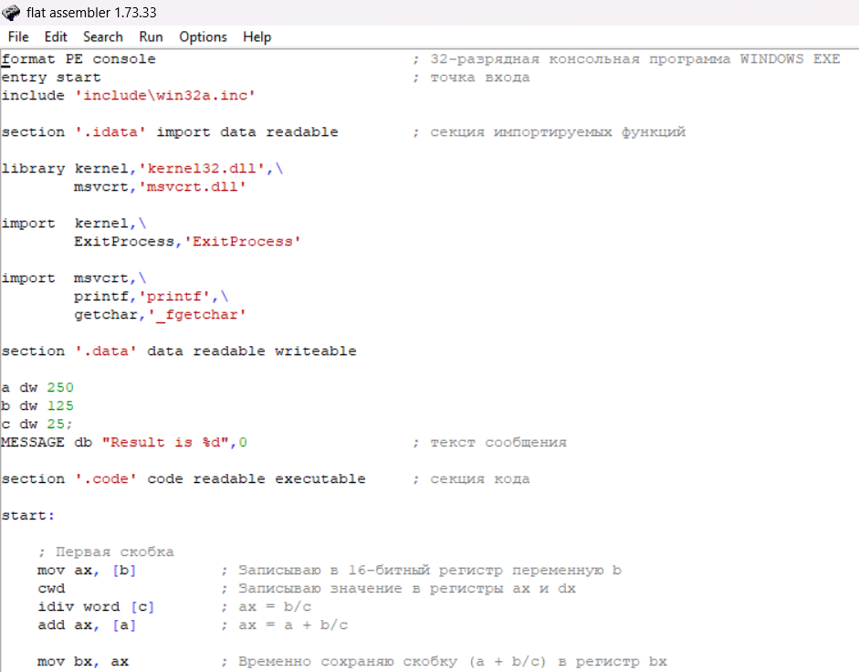
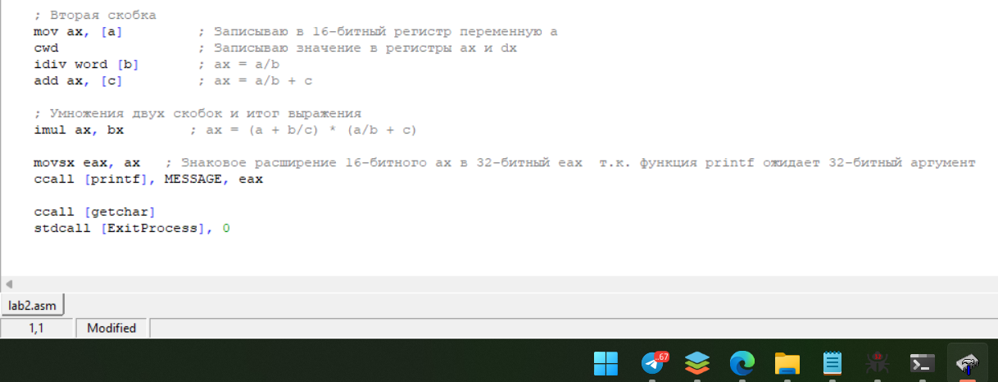
Компиляция программы с помощью FASM и вывод результата:

